Escola Municipal de Educação Básica Augustinho Marcon.
Catanduvas, 07 de junho a 11 de junho de 2021.
Diretora: Tatiana Bittencourt Menegat.
Assessora Técnica Pedagógica: Maristela Apª. Borella Baraúna.
Assessora Técnica Administrativa: Margarete Petter Dutra.
Professora: Angela Marilha Garcia Miotto.
Aluno(a):_______________________________________________
4º Ano 01 e 02.

AULA 16 - ATIVIDADE 1 – PORTUGUÊS

- DATA;
- DIA DA SEMANA;

- Copie o texto no caderno de Português:

O SISTEMA SOLAR

AO CONJUNTO DE PLANETAS,
DEU-SE O NOME SISTEMA SOLAR
POIS O SOL É O CENTRO DELES
E A SUA VOLTA OS PLANETAS VÃO GIRAR.

TERRA, PLANETA PEQUENO E ROCHOSO,
E ONDE SE PODE VIVER,
POIS HÁ ÁGUA LUZ E CALOR
E A VIDA TEM COMO SE DESENVOLVER.

MERCÚRIO, MENOR PLANETA DO SISTEMA SOLAR,
E UM DOS MAIS QUENTES TAMBÉM.
É ROCHOSO E BRILHANTE
E NÃO HABITA NINGUÉM.

O UNIVERSO TEM GALÁXIAS
A VIA LÁCTEA, O AR,
NELA ESTÁ O GIGANTE JÚPTER
GASOSO, NÃO TEM CHÃO FIRME PARA PISAR.

SATURNO, GASOSO E FAMOSO.
O SEGUNDO MAIOR DO SISTEMA SOLAR,
SEUS MILHARES DE ANÉIS BRILHANTES,
FACILITAM QUALQUER UM LHE IDENTIFICAR.

COM A INVENÇÃO DO TELESCÓPIO
URANO FOI DESCOBERTO,
TERCEIRO PLANETA GASOSO E GIGANTE
FAZ PARTE DO UNIVERSO.

PLUTÃO ERA UM PLANETA
ATÉ SER DESTRONADO
TORNOU-SE PLANETA-ANÃO
PELO ASTRO NETUNO FOI DOMINADO.

POR CAUSA DO GÁS METANO,
NETUNO TEM COR AZULADA
OS VENTOS DE DOIS MIL QUILÔMETROS POR HORA,
DEIXA A SUA ESTRUTURA ABALADA.

VÊNUS, PEQUENO E ROCHOSO,
É UM DOS ASTROS MAIS BRILHANTES.
CONHECIDO COMO ESTRELA DALVA
A SUA LUZ É OFUSCANTE.

MARTE CONTÉM ÓXIDO DE FERRO NO SOLO,
POR ISSO É CHAMADO DE PLANETA VERMELHO.
POSSUI CALOTAS DE GELO
E LENDAS DIZEM QUE HÁ VIDA NELE.

EM TORNO DO SISTEMA SOLAR ESTÃO OS ASTROS,
NÃO TEM LUZ PRÓPRIA PARA BRILHAR
A LUA SATÉLITE NATURAL,
VAI SEMPRE A TERRA ACOMPANHAR.

AUTORA: ELIZETE LOPES

- Interpretação de texto:

- O texto “O Sistema Solar trata-se:

( ) Um bilhete
( ) Uma biografia
( ) Um texto instrucional
( ) Uma fábula
( ) Texto Informativo
( ) Poema

- Quem é a autora do texto?
- Quantas estrofes e quantos versos tem o texto?
- Copie os pares de rimas prrsentes no texto:
- Retire do texto:
- Palavras monossílabas:
- Palavras dissílabas:
- Palavras trissílabas:
- Palavras polissílabas:
- Crie um pequeno poema sobre o Sistema Solar.
- Represente o texto através de desenho.

- ATENÇÃO! VAMOS RELEMBRAR?
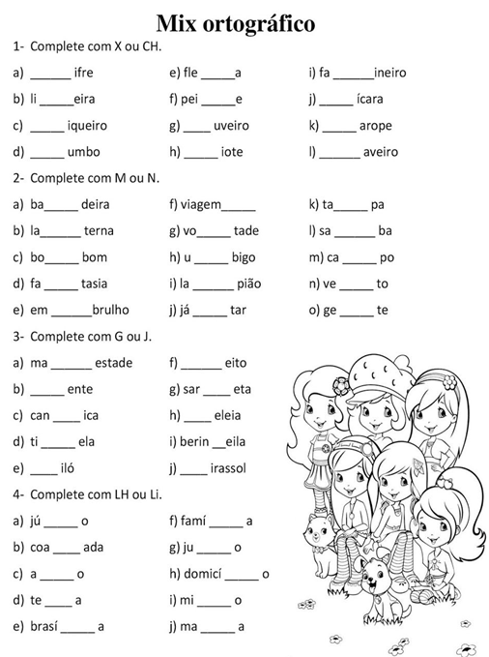
- Leia a tirinha:
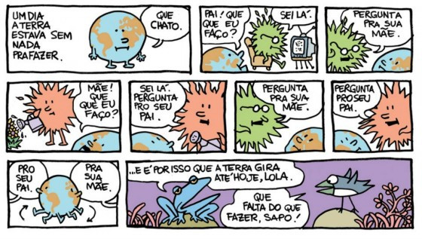
- Quais os sinais de pontuação que aparecem na tirinha?
- Leia, e pontue corretamente usando:
_______________________________________________________________________________________

ATIVIDADE DE CIÊNCIAS

- DATA;
- DIA DA SEMANA;
- Copiar no caderno de Ciências.

- Dando continuidade ao nosso conteúdo de Ciências, hoje trabalharemos as Fases e Movimentos da Lua. Partindo da leitura realizada em Português, copiaremos em nosso caderno de Ciências o texto 1: Movimentos da Lua e o texto 2: “Lua: Satélite natural da Terra”.

TEXTO 1: Movimentos da Lua

A Lua possui muitos movimentos, mas os principais são translação, rotação e revolução.
O movimento de translação é o que ela faz em torno do Sol, acompanhando a Terra. Sua duração é de um ano, como o da Terra, portanto, 365 dias.
O movimento de rotação é o que ela faz em torno do seu próprio eixo e leva 27 dias para acontecer por completo.
O movimento em que a Lua gira em torno da Terra é chamado de revolução.
Uma órbita elíptica é a rotação de um objeto em torno de outro em um caminho em forma oval chamado elipse.

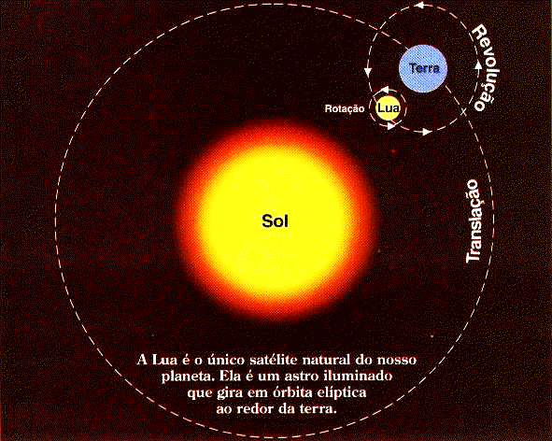

TEXTO 2:

VÍDEOS INFORMATIVOS SOBRE OS MOVIMENTOS DA LUA:

https://www.youtube.com/watch?v=6OU8HeDEu_o&feature=emb_rel_pause LADO OCULTO DA LUA/ 02:13min
https://www.youtube.com/watch?v=2cBkW63JzZw MOVIMENTOS DA LUA/ 02:30min
https://www.youtube.com/watch?time_continue=16&v=9wFZUOSg9R4&feature=emb_logo FASES DA LUA/ 01:54min

- Por que, então, vemos a LUA com formatos diferentes? QUE TAL FAZER A EXPERIÊNCIA A SEGUIR PARA ENTENDER

OBS: ESSA INSTRUÇÃO NÃO É NECESSÁRIO COPIAR NO CADERNO.
Organize um ambiente escuro da casa, com as janelas fechadas cobertas com tecidos (cortinas), coloque uma esfera (bola, globo, isopor, bola de papel) no centro, com uma fonte de luz forte (vela, lanterna, luz de celular) apontada para um lado da esfera. Ao redor da esfera, organize um círculo com lugares demarcados. Pode estar em cadeiras (nesse caso, coloque a esfera sobre uma mesa), ou sentados no chão, com lugares demarcados com fita crepe, por exemplo.
Divida a folha do caderno de acordo com a quantidade de marcações ao lado da esfera.
Em seguida, comece o trabalho, desenhe o formato simples da parte iluminada da esfera (Lua).
Mude de lugar, e desenhe no próximo espaço da folha outro esboço simples da parte iluminada da lua, agora de acordo com a atual posição.
E, assim, sucessivamente, nas várias posições.

  - Como vejo a lua (desenhe em cada situação)

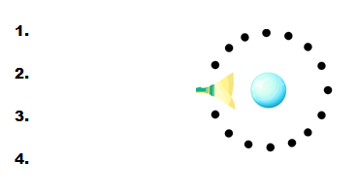

  - Os desenhos ficaram iguais? Você entendeu agora o porquê das fases da lua?
Comente:....................................................................................

- Crie com materiais diversos de sua escolha (papelão, prato de plastico, madeira, isopor, tinta, canetinha, percevejo, prego, arame,...), formas de representação dos movimentos da Terra e da Lua:

Veja nos exemplos a seguir:

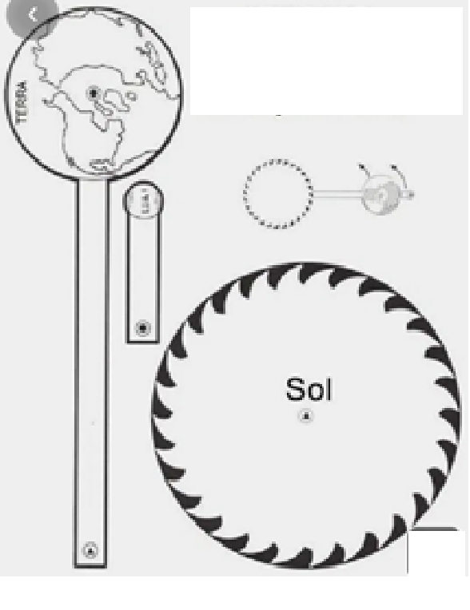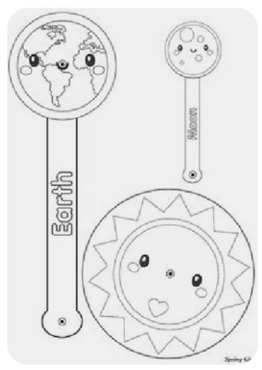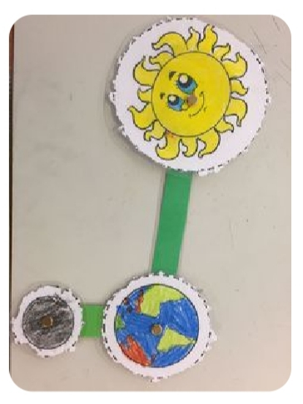
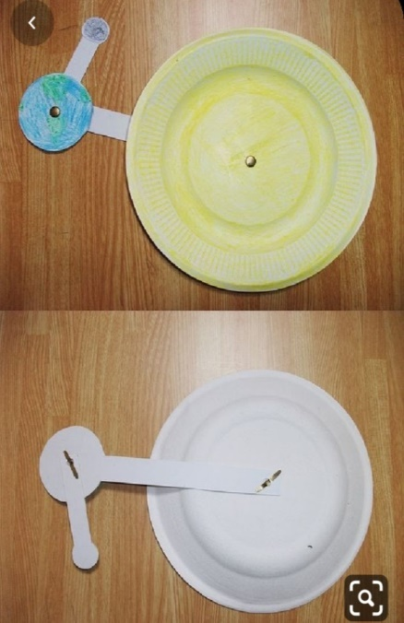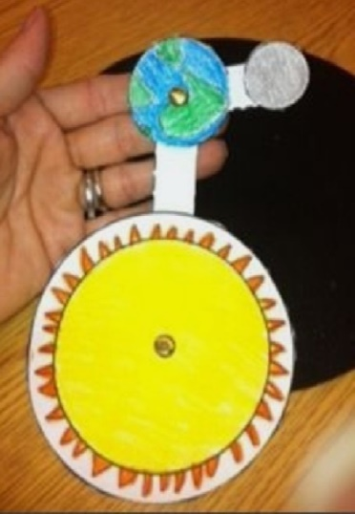

_______________________________________________________________________________________

ATIVIDADE DE MATEMÁTICA

- Escreva por extenso a quantidae de Satélites naturais dos planetas gasosos. E decomponha.
- Marque quantas Luas os planetas gasosos têm juntos:

( ) mais de 200 ( ) menos de 50 ( ) mais de 150 ( ) menos de 150

- A partir da quantidade de Luas dos Planetas Gasosos, clacule:

- Observe o gráfico sobre o tamanho dos Planetas do Sistema Solar:

- Faça a decomposição do número que representa a distância, em milhões de Km, de alguns Planetas com o Sol e escreva o valor de cada caso:

- Escreva a quantidade de centenas, dezenas e unidades dos números que representam o tempo de translação dos Planetas rochosos:

_______________________________________________________________________________________

ATIVIDADES DE ENSINO RELIGIOSO

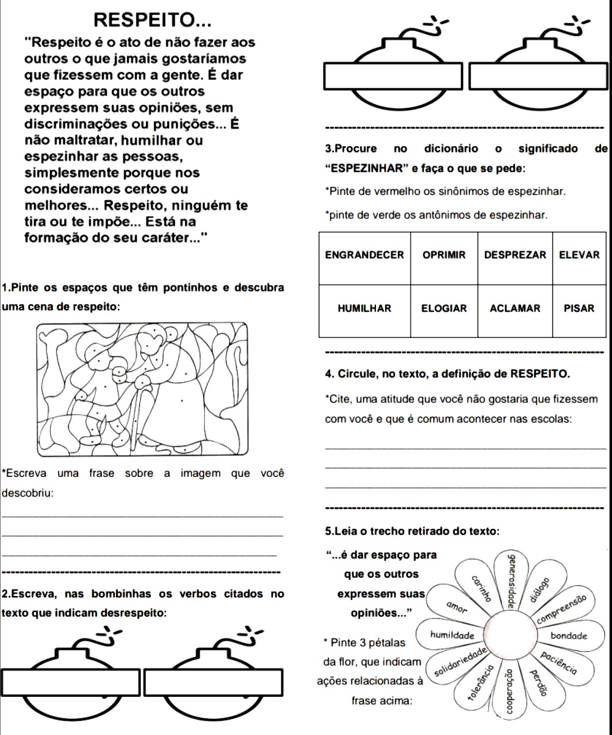

BOA SEMANA!

